หน่วยงาน สิทธิประโยชน์และกองทุนสุขภาพเหมาจ่าย
หัวข้อในการจัดการความรู้ (Knowledge Vision)

เรื่อง “เทคนิคการแก้ปัญหาเฉพาะหน้าที่เกิดขึ้นในการปฏิบัติงาน”
วัน/เดือน/ปี ที่จัดการความรู้ 1 สิงหาคม 2556– 31 มกราคม 2557 (รอบประเมินที่ 1/2557)

ผู้เข้าร่วมกิจกรรม
- นายอัศวเดช ตินา ผู้จัดการความรู้ (KM Manager)
- น.ส.สิรินยา เมฆสุวรรณ คุณอำนวย ( Facilitator)
- น.ส.อุไรวรรณ อยู่เทศะ คุณลิขิต (Note Taker)
- น.ส.สุมาลี เลิศก้านทอง คุณกิจ (KP)
- น.ส.อิสรีย์ ภารุ่งเรืองธนบดี คุณกิจ (KP)
- น.ส.สุนิสา รุ่งสว่าง คุณกิจ (KP)
- นางณัฐชญา ปิ่นน้อย คุณกิจ (KP)
- นางสะบาไพ เสริมศรีพงษ์ คุณกิจ (KP)
- น.ส.เบญจวรรณ แปงกันยา คุณกิจ (KP)
- นายเนตร์น้อย เชียงทอง คุณกิจ (KP)
- น.ส.รุ่งนภา ม่วงศรี คุณกิจ (KP)
- น.ส.น้ำผึ้ง พูลศิลป์ คุณกิจ (KP)
- น.ส.สุมิตรา ขจรเงิน คุณกิจ (KP)
- นายวรากร แว่นแก้ว คุณกิจ (KP)
- นายเฉลิม สุวรรณะ คุณกิจ (KP)
- นายจำรอง ชาวบล คุณกิจ (KP)
- นายอาทิตย์ บุญมีพิพิจ คุณกิจ (KP)
- คุณอัมพร บุญบุตร ที่ปรึกษาโครงการฯ

วิธีการ/รูปแบบการจัดการความรู้
◻ Dialog
◻ Success Story Telling (SST)
◻ The World Cafe รายละเอียดเอกสารแนบ
◻ อื่นๆ กรุณาระบุ

Key Success Factor (ปัจจัยที่ทำให้ประสบความสำเร็จ)
- มีการทบทวนปัญหาที่เกิดขึ้นในการทำงานในเชิงระบบ โดยมีการนำปัญหามาวิเคราะห์เพื่อหาทางออกร่วมกันของทีมสหสาขา (จากอุบัติการณ์+ข้อร้องเรียนของผู้รับบริการภายในและภายนอก)
- ร่วมแลกเปลี่ยนเรียนรู้และสรุปประเด็นปัญหาที่ได้ นำมาทบทวนร่วมกันและแก้ปัญหาที่เกิดขึ้นในเชิงระบบ ด้วยการมองประเด็นจากภาพรวม มิได้มองแค่จุดใดจุดหนึ่ง
- นำเทคโนโลยีมาประยุกต์ใช้ในการลดกระบวนการขั้นตอนการรอรับบริการของผู้ป่วยโดยทีมสหสาขา ทำให้เกิดนวัตกรรมการตรวจสอบสิทธิสวัสดิการจ่ายตรงด้วยตนเอง ซึ่งเน้นถึงความสะดวกของผู้รับบริการเป็นสำคัญ
- การมองปัญหาจากภาพรวมและการเน้นการแก้ปัญหาในเชิงระบบ มีการติดตามประเมินผลความพึงพอใจ ซึ่งจะลดปัญหาการเข้ารับบริการของผู้ป่วยสิทธิสวัสดิการจ่ายตรงในระยะยาว

After Action Review (AAR)
- ท่านคิดว่าท่านบรรลุในเรื่องใดบ้าง
สมาชิกมีความเข้าใจในกิจกรรม KM เพิ่มมากขึ้น เนื่องจากสมาชิกได้ทดลองเปลี่ยนบทบาทของตนเองในกิจกรรม KM ทั้งนี้ เพื่อเรียนรู้บทบาทต่างๆในกิจกรรม KM อย่างครบถ้วน ซึ่ง ในกิจกรรมในรอบประเมินนี้ ได้มีสมาชิกเป็นหน่วยงานภายนอกที่เกี่ยวข้อง (งาน DATA CENTER,งานการเงินผู้ป่วยนอก,งานสิทธิประโยชน์ฯ,งานเทคโนโลยีและสารสนเทศ) โดยเรียกรวมกันว่า “ทีมสหสาขา” เข้าร่วมกิจกรรม KM ครั้งนี้จนบรรลุเป้าหมายร่วมกัน

2. ท่านคิดว่าเรื่องใดที่ไม่บรรลุ
สมาชิกยังไม่คุ้นเคยกับบทบาทที่เปลี่ยนไป แต่ก็มีความกระตือรือร้นและมีความสุขที่จะเรียนรู้บทบาทใหม่ๆของตนเองในการทำกิจกรรมร่วมกับหน่วยงานภายนอก (ทีมสหสาขา) ในระหว่างทำกิจกรรม มีบางครั้งที่สมาชิกหลงประเด็น แต่ที่ปรึกษากิจกรรม (คุณอัมพร บุญบุตร หัวหน้างานสิทธิประโยชน์ฯ) ก็สามารถนำสมาชิกกลับมาสู่ประเด็นหลักได้ และสมาชิกมีความมุ่งมั่นที่จะพัฒนาบทบาทหน้าที่ของตนเองในกิจกรรม KM ครั้งต่อไป

3. ท่านต้องการให้ปรับขั้นตอนใดบ้างในกระบวนการแลกเปลี่ยนเรียนรู้
ต้องมีการจัดกิจกรรมและให้ความรู้ เทคนิค ฝึกฝนจะเกิดทักษะของขบวนการจัดการความรู้ภายในหน่วยงานและกิจกรรมการจัดการความรู้ในภาพรวมขององค์กร และส่งเสริม สนับสนุน ผลักดันให้มีการทำกิจกรรม KM ภายในหน่วยงานของตนเองอย่างเต็มรูปแบบ ทั้งนี้ เพี่อให้เกิดทักษะจากการฝึกปฏิบัติ หลังจากได้ความรู้เชิงทฤษฎีที่องค์กรได้สนับสนุน ซึ่งบุคลากรในระดับต่างๆ จะได้มีส่วนร่วมในกิจกรรมนี้ร่วมกันอย่างเป็นรูปธรรม ซึ่งในโอกาสพัฒนาขั้นต่อไป คือ สร้าง Facilitator และ Note taker ของหน่วยงานเพิ่มเติมขึ้นจากเดิม และนำขบวนการ KM ของหน่วยงานไปเผยแพร่เพื่อเป็นความรู้และตัวอย่างให้หน่วยงานอื่นที่สนใจ อีกทั้งสามารถเป็นผู้นำในกิจกรรม KM ได้อย่างถูกต้องเมื่อต้องร่วมแลกเปลี่ยนเรียนรู้กับหน่วยงานอื่นๆ ระดับองค์กรในครราวต่อไป

  - ท่านสามารถนำไปปรับปรุงพัฒนาได้อย่างไร
สามารถนำ KSF มาสร้างให้เป็นนวัตกรรม “การตรวจสอบสิทธิสวัสดิการจ่ายตรงด้วยตนเอง” โดยความร่วมมือกันของทีมสหสาขา โดยมีการทดลองใช้โปรแกรมสำเร็จรูปที่พัฒนาขึ้นโดยงานDATACENTERและงานเทคโนโลยีและสารสนเทศ ซึ่งทำให้ลดขั้นตอนในการตรวจสอบสิทธิการรักษา (สิทธิสวัสดิการจ่ายตรง) ลดระยะเวลาการรอคอยของผู้ป่วย ซึ่งจะมีการทดสอบและพัฒนาโปรแกรมการตรวจสอบสิทธิการรักษาอื่นๆ ร่วมด้วย อีกทั้ง ประเมินผลกิจกรรมนี้เป็นระยะ

STORY KM หน่วยงานสิทธิประโยชน์ฯ ปี 2557 (1/2557)
กิจกรรม KM
ครั้งที่ | วัน/เดือน/ปี | หัวข้อในการแลกเปลี่ยนเรียนรู้ (KV) | ผู้เข้าร่วมกิจกรรม
1. | 22 สิงหาคม 2556 เวลา 13.00-16.00 ห้องประชุมงานประกันคุณภาพชั้น 15 | การลดกระบวนการตรวจสอบสิทธิสวัสดิการจ่ายตรง  SST. จำนวนผู้มารับบริการตรวจสอบสิทธิจ่ายตรงเป็นจำนวนมากในช่วงเวลาเร่งด่วน (06.00-08.00 น.) ระยะเวลาในการรอคอยนาน  สิ่งที่ได้หลังจากการทำกิจกรรม KM  - ลดกระบวนการและขั้นตอนในการตรวจสอบสิทธิสวัสดิการจ่ายตรง เพื่อลดระยะเวลาการรอคอยตรวจสอบสิทธิ ทำให้ผู้ป่วยสามารถเข้าถึงบริการอื่นๆได้รวดเร็วขึ้น (เจาะเลือด,x-ray,ฯลฯ)  - เกิดนวัตกรรมการตรวจสอบสิทธิสวัสดิการจ่ายตรงได้ด้วยตนเอง โดยมีจุดบริการและอุปกรณ์สำหรับให้ผู้ป่วยสามารถตรวจสอบสิทธิได้อย่างง่ายดาย ทั้งนี้ เพื่อลดจำนวนผู้ป่วยที่รอตรวจสอบสิทธิช่องหมายเลข 6,7  - ผู้ป่วยรู้สึกพอใจ เนื่องจากไม่ต้องรอตรวจสอบสิทธิเป็นระยะเวลานาน ลดปัญหาอุบัติการณ์-ข้อร้องเรียนจากผู้ป่วย ลดความกดดันในการทำงานของเจ้าหน้าที่ ซึ่งมีผลกับพฤติกรรมบริการในภาพรวม  - เกิดความร่วมมือแก้ปัญหาในเชิงกระบวนการทำงาน จากทีมสหสาขา (งานสิทธิประโยชน์ฯ,คอมพิวเตอร์,การเงินผู้ป่วยนอก)โดยมีการร่วมแลกเปลี่ยนเรียนรู้ เพื่อที่จะแก้ปัญหาและดำเนินการปรับระบบการให้บริการให้มีประสิทธิภาพเชิงภาพรวม | 1.น.ส.สิรินยา เมฆสุวรรณ คุณอำนวย  2.นายอัศวเดช ตินา คุณลิขิต  3.น.ส.รุ่งนภา ม่วงศรี คุณกิจ  4.นายเนตร์น้อย เชียงทอง คุณกิจ  5.นางสาวอิสรีย์ ภารุ่งเรืองธนบดี คุณกิจ  6.นางสาวปรียาวรรณ สิทธิโชติวาทิน คุณกิจ  7.นายเฉลิม สุวรรณะ คุณกิจ  8.นางสาวน้ำผึ้ง พูลศิลป์ คุณกิจ  9.นางสาวสุมิตรา ขจรเงิน คุณกิจ  10.นางสาวอัมพร บุญบุตร ที่ปรึกษากิจกรรม
2. | 18 กันยายน 2556  เวลา 13.00-15.00 ห้องประชุมงานสิทธิประโยชน์ ชั้น G | เทคนิคการลดอุบัติการณ์-ข้อร้องเรียนเรื่องพฤติกรรมบริการและระยะเวลาการอคอย  SST.จำนวนอุบัติการณ์-ข้อร้องเรียนที่เกิดซ้ำด้านพฤติกรรมบริการและระยะเวลาการรอคอยในรอบ 6 เดือน มีจำนวนครั้งค่อนข้างสูง  สิ่งที่ได้จากการทำกิจกรรม KM  - นำข้อมูลของอุบัติการณ์-ข้อร้องเรียนของผู้รับบริการมาวิเคราะห์ จนได้ข้อสรุปสำหรับประเด็นปัญหาที่เกิดขึ้นซ้ำในรอบ 6 เดือนที่ผ่านมา พบว่า ผู้รับบริการไม่พึงพอใจในระยะเวลาการรอคอยตรวจสอบสิทธินาน และพฤติกรรมบริการที่ไม่เหมาะสมเนื่องจากสภาวะกดดันด้านเวลา  - สามารถเชื่อมโยงประเด็นการแก้ไขปัญหาที่เกิดขึ้นได้ โดยใช้ระบบการตรวจสอบสิทธิด้วยตนเอง จากการทำกิจกรรม KM ของทีมงานสหสาขา โดยใช้เพิ่มจุดบริการตรวจสอบสิทธิจ่ายตรงด้วยตนเอง บริเวณหน้างานเวชระเบียน ชั้น G เพื่อลดปัญหาด้านระยะเวลาการรอคอยและภาวะกดดันระหว่างผู้รับบริการและเจ้าหน้าที่  - สรุปประเด็นที่ได้ นำเข้าร่วมแลกเปลี่ยนเรียนรู้กับทีมสหสาขา เพื่อหาทางออกร่วมกันในกิจกรรม KM ครั้งต่อไป | 1.นายอัศวเดช ตินา คุณอำนวย  2.นางสะบาไพ เสริมศรีพงษ์ คุณกิจ  3.น.ส.ปรียาวรรณ สิทธิโชติวาทิน คุณกิจ  4.น.ส.สุมาลี เลิศก้านทอง คุณกิจ  5.น.ส.อิสรีย์ ภารุ่งเรืองธนบดี คุณกิจ  6.น.ส.นิรากร อัครเดชาวัต คุณกิจ  7.น.ส.อุไรวรรณ อยู่เทศะ คุณกิจ  8.นางนิยม บุญรอด คุณกิจ  9.นางณัฐชญา ปิ่นน้อย คุณกิจ  10.น.ส.สิรินยา เมฆสุวรรณ คุณลิขิต  11.น.ส.อัมพร บุญบุตร ที่ปรึกษากิจกรรม
3. | 24 ตุลาคม 2556  เวลา 13.00-16.00 ห้องประชุม HAชั้น 15 | เทคนิคการลดอุบัติการณ์-ข้อร้องเรียนเรื่องพฤติกรรมบริการและระยะเวลาการอคอย  SST.นำข้อมูลที่ได้จากการสรุปและรวบรวมมาร่วมแลกเปลี่ยนเรียนรู้กับทีมงานสหสาขา (งานสิทธิประโยชน์ฯ,งานคอมพิวเตอร์ฯ,งานการเงิน) โดยนำวิธีการที่ได้มาลองปฏิบัติจริง (การตรวจสอบสิทธิสวัสดิการจ่ายตรงด้วยตนเอง)  สิ่งที่ได้จากการทำกิจกรรม KM  - ประชุมทีมงานสหสาขา เพื่อสรุปประเด็นวิธีการลดกระบวนการขั้นตอนในการตรวจสอบสิทธิสวัสดิการจ่ายตรง ทั้งนี้เพื่อลดความกดดันในการปฏิบัติงานระหว่างเจ้าหน้าที่กับผู้ป่วย และลดระยะเวลาการรอคอยตรวจสอบสิทธิให้สั้นลง (ระยะเวลารอคอยที่นานขึ้นเพราะปริมาณผู้ป่วยที่ขอใช้สิทธิมีจำนวนมากขึ้น)  - งานคอมพิวเตอร์ฯ ได้พัฒนาโปรแกรมและอุปกรณ์การตรวจสอบสิทธิด้วยตนเองสำหรับผู้ป่วยสิทธิสวัสดิการจ่ายตรง โดยได้จัดหาอุปกรณ์มาไว้ในจุดบริการที่เพิ่มขึ้น (บริเวณหน้างานเวชระเบียน ชั้น G) พร้อมทั้งจัดเจ้าหน้าที่คอยแนะนำวิธีการตรวจสอบสิทธิแก่ผู้ป่วยในช่วงระยะเวลาเร่งด่วน (06.00-08.00 น.)  - ทดลองใช้โปรแกรมและอุปกรณ์ตรวจสอบสิทธิสวัสดิการจ่ายตรงด้วยตนเอง พร้อมทั้งเรียนรู้-แก้ไขปัญหาที่เกิดขึ้นระหว่างที่ใช้งาน ทั้งนี้ เพื่อพัฒนาระบบการตรวจสอบสิทธิสวัสดิการจ่ายตรงด้วยตนเองให้มีประสิทธิภาพสูงสุด  - ประเมินผลโปรแกรมและระบบตรวจสอบสิทธิด้วยตนเอง พร้อมทั้งเก็บสถิติอุบัติการณ์-ข้อร้องเรียนในรอบระยะเวลา 6 เดือนข้างหน้า เพื่อดำเนินการปรับปรุงระบบการตรวจสอบสิทธิให้มีประสิทธิภาพต่อไป | 1.น.ส.สิรินยา เมฆสุวรรณ คุณอำนวย  2.นายอัศวเดช ตินา คุณลิขิต  3.น.ส.รุ่งนภา ม่วงศรี คุณกิจ  4.นายเนตร์น้อย เชียงทอง คุณกิจ  5.นางสาวอิสรีย์ ภารุ่งเรืองธนบดี คุณกิจ  6.นางสาวปรียาวรรณ สิทธิโชติวาทิน คุณกิจ  7.นายเฉลิม สุวรรณะ คุณกิจ  8.นางสาวน้ำผึ้ง พูลศิลป์ คุณกิจ  9.น.ส.สุมาลี เลิศก้านทอง คุณกิจ  10.น.ส.อุไรวรรณ อยู่เทศะ คุณกิจ  11.นางสะบาไพ เสริมศรีพงษ์ คุณกิจ  12.นางณัฐชญา ปิ่นน้อย คุณกิจ  13.นายวรากร แว่นแก้ว คุณกิจ  14.นายจำรอง ชาวบล คุณกิจ  15.นายอาทิตย์ บุญมีพิพิธ คุณกิจ  16.นางสาวสุมิตรา ขจรเงิน คุณกิจ  17.นางสาวอัมพร บุญบุตร ที่ปรึกษากิจกรรม

สรุปขั้นตอนวิธีการการตรวจสอบสิทธิสวัสดิการจ่ายตรงผู้ป่วยนอก มีดังนี้
1.ยื่นบัตรสวัสดิการจ่ายตรงเพื่อสแกนแถบบาร์โค๊ดที่เครื่องตรวจสอบสิทธิสวัสดิการจ่ายตรงด้วยตนเอง
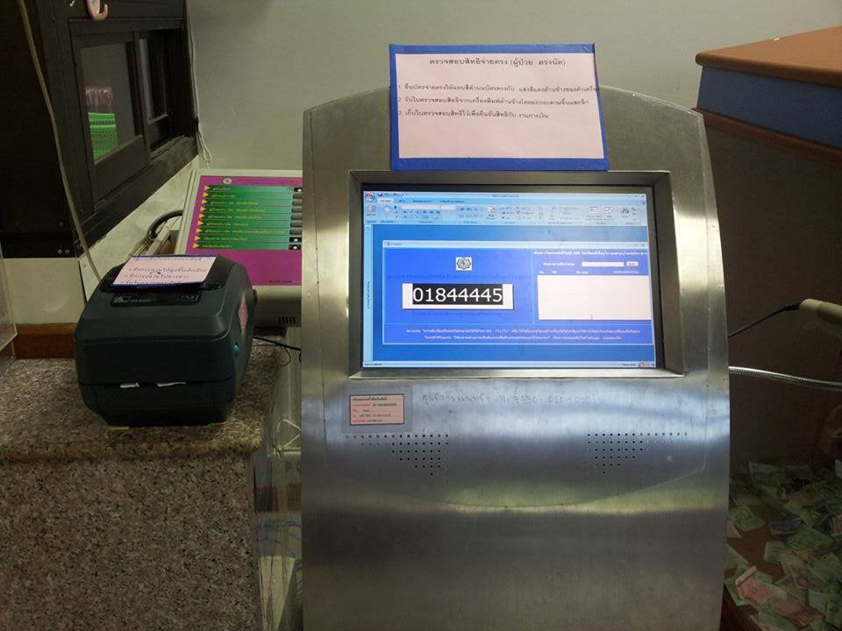

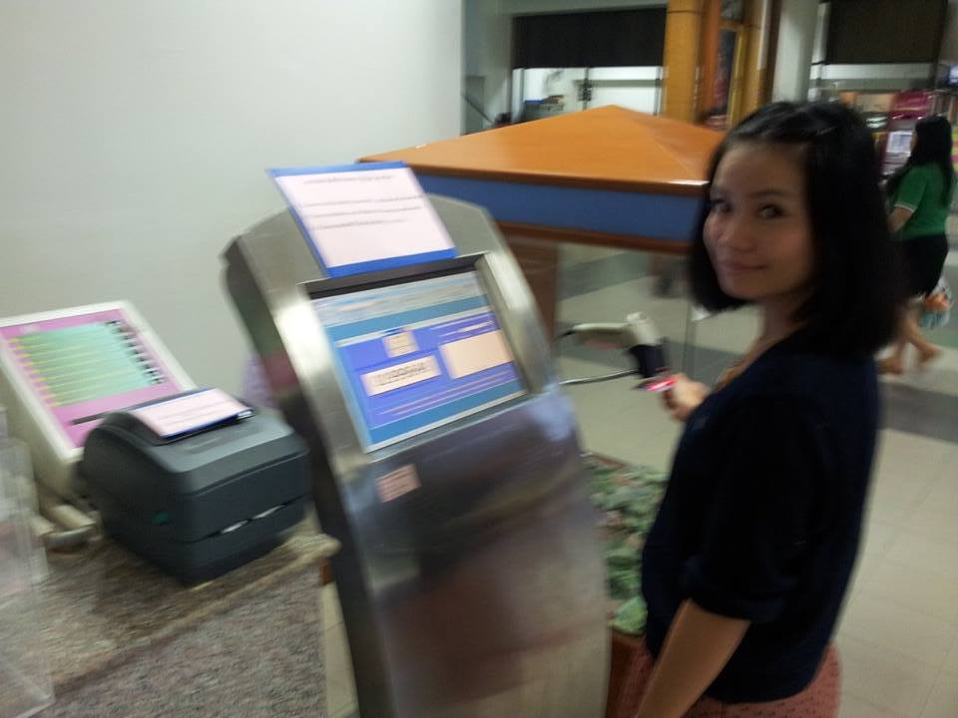
2.ยื่นบัตรเพื่อสแกนตรวจสอบสิทธิ

3.รับบัตรตรวจสอบสิทธิ
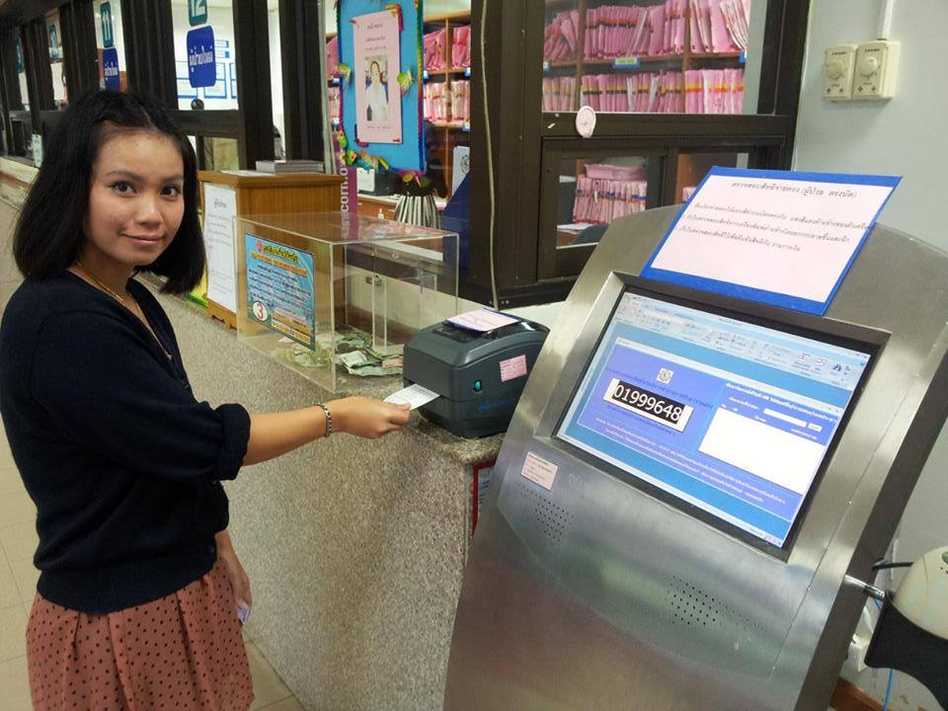

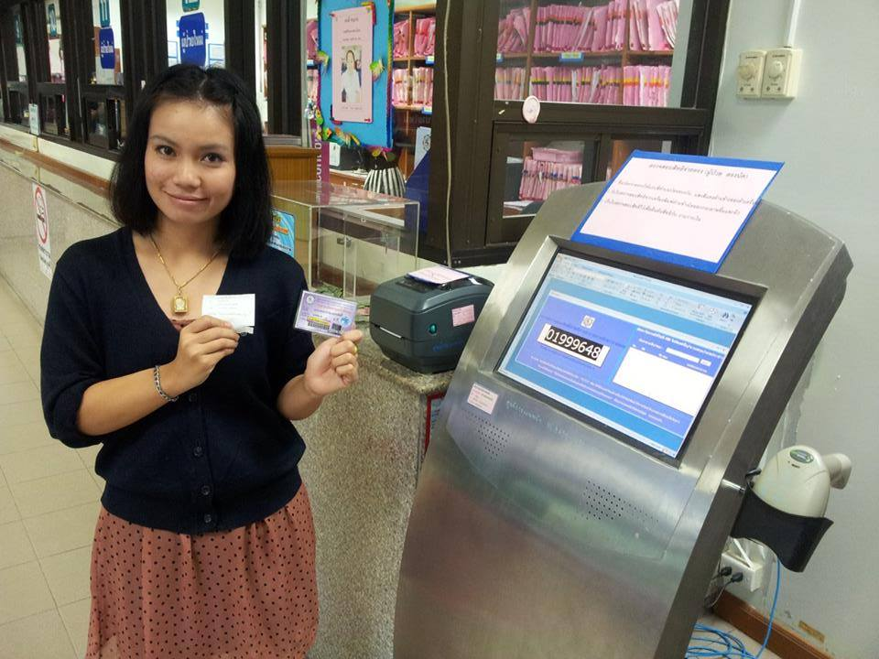

ประเมินผลความพึงพอใจของผู้รับริการ

ระดับคะแนน | 10 | 9 | 8 | 7 | 6 | 5 | 4 | 3 | 2 | 1
จำนวนผู้ตอบ (คน) | 18 | 6 | 4 | 4

สรุประดับคะแนน 10 คิดเป็นร้อยละ 56.25%
9 คิดเป็นร้อยละ 18.45%
8 คิดเป็นร้อยละ 12.50%
7 คิดเป็นร้อยละ 12.50%

รวมเป็นร้อยละ 99.50%

ประเด็นชื่นชมจากผู้รับบริการ
- ทุกครั้งที่มาใช้บริการ ได้เห็นการพัฒนาที่ดีขึ้นของระบบตรวจสอบสิทธิที่รวดเร็วขึ้นเสมอ
- รู้สึกชื่นชมที่มีจุดบริการตรวจสอบสิทธิด้วยตนเองเพิ่ม เพราะสะดวกขึ้น ไม่ต้องรอคิวนาน เป็นการกระจายจำนวนผู้ป่วยที่ต้องต่อแถว แต่แนะนำว่า เครื่องที่ใช้ตรวจสอบสิทธิที่เพิ่มควรพร้อมใช้งาน เพราะบางครั้งใช้งานไม่ได้ (มาเจอสองครั้งแล้ว)
- มีอุปกรณ์ช่วยตรวจสอบสิทธิของจ่ายตรงซึ่งใช้ได้ดีมาก ช่วยเหลือผู้มีสิทธิจ่ายตรงได้ดี
- รู้สึกดีและชื่นชมกับระบบตรวจสอบสิทธิด้วยตัวเอง แต่อยากให้พัฒนาระบบการตรวจสอบสิทธิเพิ่มเติม โดยให้ใช้บัตรประชาชนใบเดียวได้เหมือนบัตรทอง
- ให้บริการดี รวดเร็ว ยิ่ตอนนี้มีเครื่องให้เช็คสิทธิเองด้วยตัวเองได้แล้ว ยิ่งเร็วยิ่งขึ้น
- ให้บริการดีมาก สะดวก รวดเร็ว

- ให้บริการดี เปิดให้เช็คสิทธิแต่เช้า อำนวยความสะดวกให้กับผู้มาใช้บริการ บางวันมีคนมาใช้บริการมาต่อแถวเลยออกมานอกประตู แต่ตอนนี้เห็นมีอุปกรณ์เช็คสิทธิของสิทธิจ่ายตรงแล้วก็ดูสะดวกยิ่งขึ้น ไม่ต้องมารอต่อแถวยาวๆเหมือนแต่ก่อน
- ปัจจุบันให้บริการดี รวดเร็ว สะดวกยิ่งขึ้น
- เครื่องใช้งานได้ดีทำให้สะดวก รวดเร็วมากขึ้น ไม่ต้องมายืนรอเช็คสิทธิ
- ให้บริการดี สะดวก รวดเร็ว น่าจะมีเครื่องเช็คสิทธิของสิทธิอื่นด้วย นอกจากสิทธิจ่ายตรง
- ให้บริการดี รวดเร็ว แต่อุปกรณ์เช็คสิทธิควรพัฒนายิ่งขึ้น เพราะบางครั้งมันก็ใช้ไม่ได้
- เจ้าหน้าที่ให้บริการดีมาก สำหรับการใช้เครื่องตรวจสอบสิทธิด้วยตัวเอง ตอนแรกยังใช้ไม่เป็น ก็มีคนไปสอนให้ใช้
- ให้บริการสะดวก รวดเร็ว มากี่ครั้งก็ให้บริการดี จึงให้เต็ม 10

สรุปการลดกระบวนการตรวจสอบสิทธิสวัสดิการจ่ายตรง
1. มีการทบทวนปัญหาร่วมกันเพื่อหาเทคนิค/แนวทางป้องกันการเกิดซ้ำอย่างเป็นระบบ จากการอุบัติการณ์-ข้อร้องเรียนของผู้รับบริการภายใน-ภายนอก โดยทีมงานสหสาขา
2. มีการนำประเด็นปัญหาที่ได้ มาหาทางออกร่วมกันของทีมสหสาขา และก่อให้เกิดนวัตกรรมใหม่ (โปรแกรมตรวจสอบสิทธิสวัสดิการจ่ายตรงด้วยตัวเอง) ผู้ป่วยสิทธิสวัสดิการจ่ายตรงได้รับความสะดวกในการรับบริการมากขึ้น
3. มีการดำเนินการติดตามอย่างต่อเนื่อง เพื่อประเมินผลความสำเร็จของกิจกรรม ทั้งนี้ เพื่อการพัฒนาระบบการตรวจสอบสิทธิการรักษาของผู้ป่วยทุกสิทธิให้มีประสิทธิภาพ และลดระยะเวลาการรอรับบริการของผู้ป่วยให้สั้นลง ทั้งนี้ เพื่อเน้นความพึงพอใจในบริการของผู้ป่วยเป็นสำคัญ

.......................................................... ……………………………………….
(นางสาวอัมพร บุญบุตร) (นายแพทย์วีระศักดิ์ จรัสชัยศรี)
หัวหน้างานสิทธิประโยชน์และกองทุนสุขภาพเหมาจ่าย รองผู้อำนวยการโรงพยาบาลศูนย์การแพทย์ฯ ฝ่ายบริหาร

